**Дата**: 18.10.2024

**Клас**: 7-А

**Предмет**: англійська мова

**Тема:** Написання електронного листа.

**Мета:** : формувати навички вживання лексичних одиниць по темі; удосконалювати навички читання, аудіювання й усного монологічного мовлення; розвивати пізнавальні інтереси учнів; виховувати інтерес до самостійного пошуку потрібної інформації, а також загальну культуру учнів.

**Вчитель**: Руда Д.В.

Хід уроку

1.Greeting

Good afternoon, guys! I’m glad to see you. Are you ready to start our

lesson? All set?

2. Wаrm up / Listening

Уважно слухати аудіо трек і дати відповідь на питання вчителя впр 2 стр 38.

3. Speaking

Who is your biggest role model?

What does a healthy relationship look like to you?

What is your favorite part about our relationship?

What does the ideal date look like?

What’s your love language?

What is one thing that will get on your nerves immediately?

What do you think happens after we die?

Do you believe in alien life?

What are you most afraid of?

What is one thing that never fails to make you feel better?

4. Повторення

Повторити граматику.

<https://wordwall.net/uk/resource/1417360/relative-clauses>

<https://wordwall.net/uk/resource/3088380/relative-clauses>

5. Writing

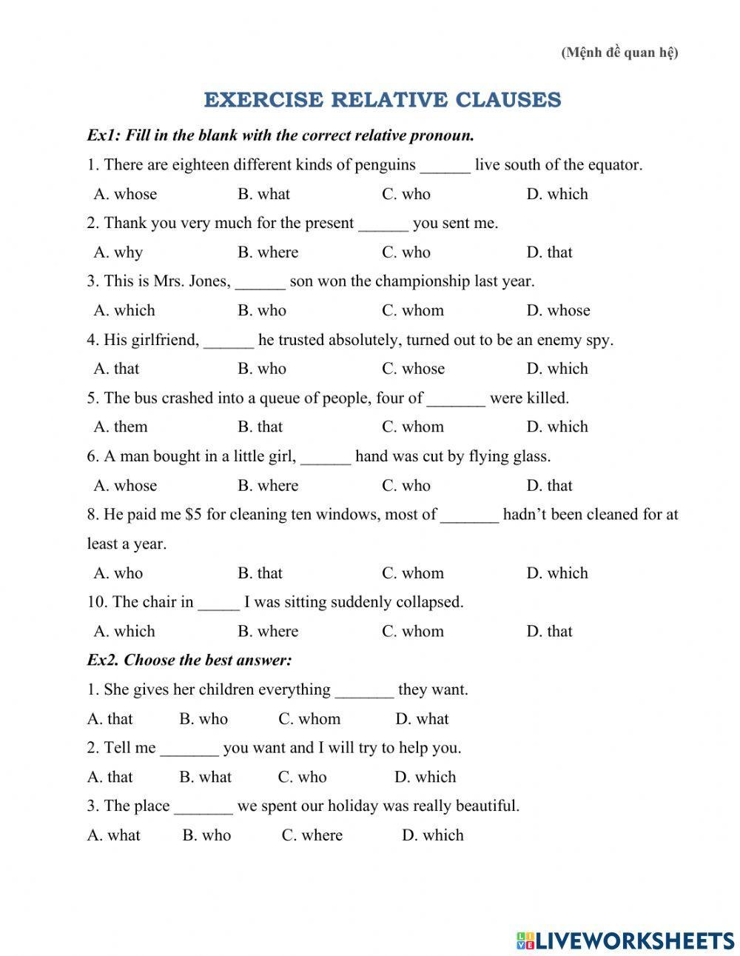

6. Homework

1. Написати лист собі в майбутнє, щоб ви собі побажали і що хотіли сказати собі дорослому .(у довільній формі, обсяг 12 речень).